浙江科技学院理学院
信息学导论 实验报告
实验名称： | 实验1 熟悉C运行环境
班 级： | 大数据212 | 姓 名： | 金卓远 | 学 号： | 1211024054
实验地点： | 11-109 | 日 期： | 2021.9.13

一、实验目的：
- C语言编译环境的安装和使用
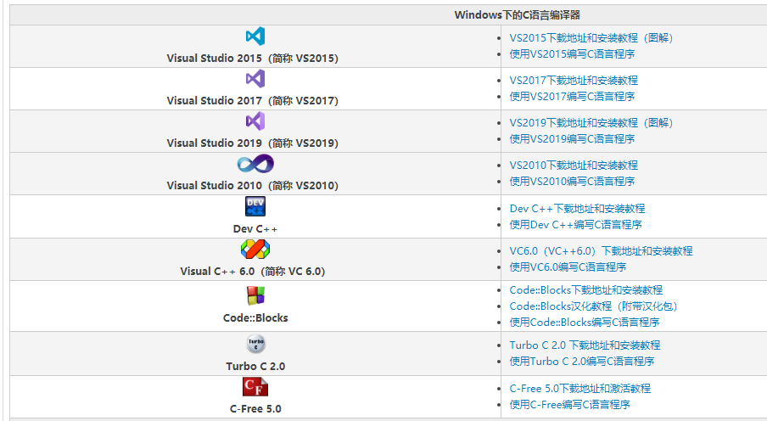
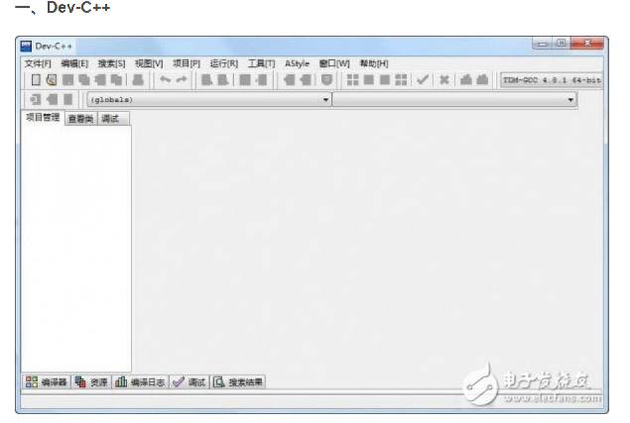
Dev-C++ 是一个C++ 开发工具。它包括多页面窗口、工程编辑器，在工程编辑器中集合了编辑器、编译器、连接程序和执行程序。它也提供高亮度语法显示的，以减少编辑错误。Dev-C++是一个Windows下的C和C++程序的集成开发环境。它使用MingW32/GCC编译器，遵循C/C++标准。开发环境包括多页面窗口、工程编辑器以及调试器等，在工程编辑器中集合了编辑器、编译器、连接程序和执行程序，提供高亮度语法显示的，以减少编辑错误，还有完善的调试功能，能够适合初学者与编程高手的不同需求，是学习C或C++的首选开发工具！
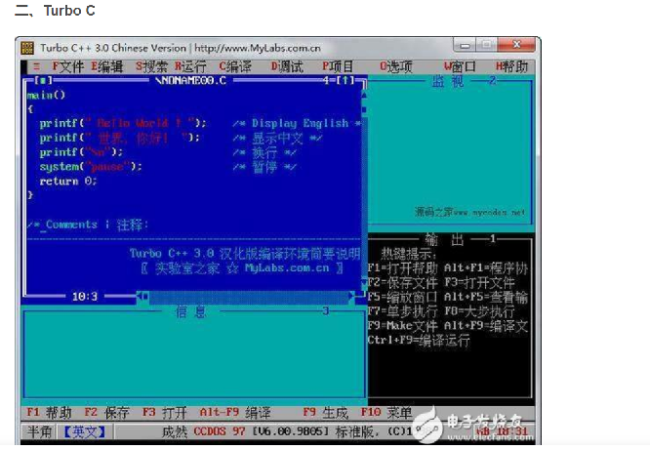
“TurboC/C++v3.0中文版”是为了照顾不熟悉DOS环境软件操作的广大初学者，让大家能在Windows环境下方便地安装和使用中文TurboC/C++3.0，对界面进行了汉化，并且为其完善了Windows以及中文DOS下的运行环境，经过重新包装后推荐给学习《C语言程序设计》与《C++面向对象程序设计》的广大师生。用户并不需要熟悉DOS知识，只需要在安装时将TurboC/C++v3.0指定安装在任意文件夹，再不需要手动更改任何选项，就能够正常编译程序。
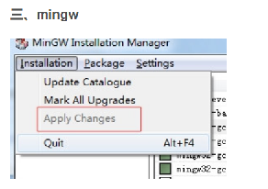
MinGW是Minimalist GNU on Windows的简称，是指只用自由软件来生成纯粹的Win32可执行文件的编译环境。一个可自由使用和自由发布的Windows特定头文件和使用GNU工具集导入库的集合，允许你生成本地的Windows程序而不需要第三方C运行库。实际上MinGW 并不是一个C/C++ 编译器，而是一套GNU工具集合。除开GCC （GNU 编译器集合） 以外，MinGW 还包含有一些其他的GNU 程序开发工具 （比如gawk bison 等等）。
开发 MinGW 是为了那些不喜欢工作在 Linux（FreeBSD） 操作系统而留在Windows 的人提供一套符合GNU 的工作环境。总体说来，使用MinGW 就是GNU。
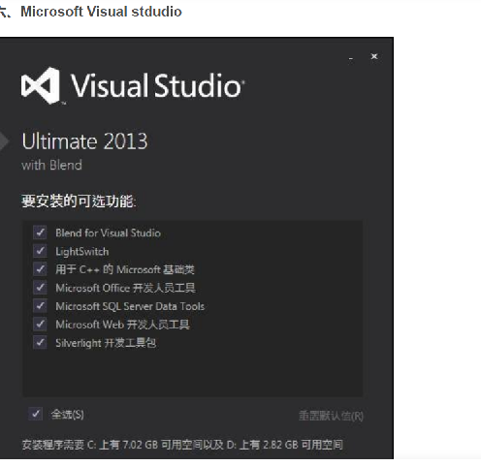
Visual Studio（VS） 是一套非常完备的工具和服务，可帮助您为 Microsoft 平台和其他平台创建各种各样的应用程序。Visual Studio 还可将您所有的项目、团队和利益干系人联系在一起。现在您的团队可以从任何位置以虚拟方式进行更为敏捷的合作，无论他们采用何种开发工具。
功能介绍
可以通过强大的集成开发环境构建面向 Windows、Android、iOS 以及 Web 的出色应用。使用任何 IDE 或编辑器在云中进行版本控制、敏捷、持续交付、应用程序分析协作。
适用于所有操作系统的编辑器使用可在 Windows、OS X 或 Linux 上运行的免费代码编辑器构建和调试现代 Web 和云应用程序。

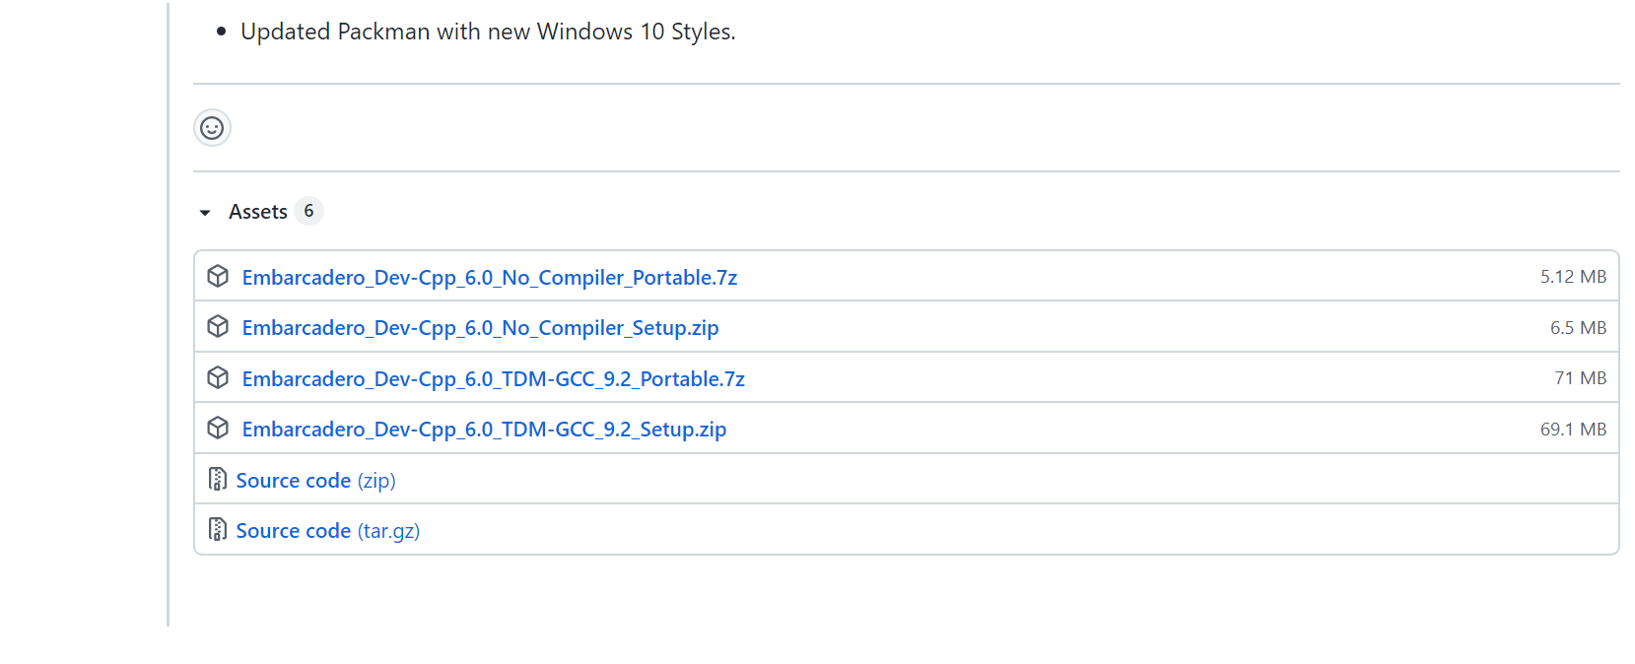

2.熟悉编译环境较常用的功能，能够对所编写的程序进行编制、连接，并生成可执行文件
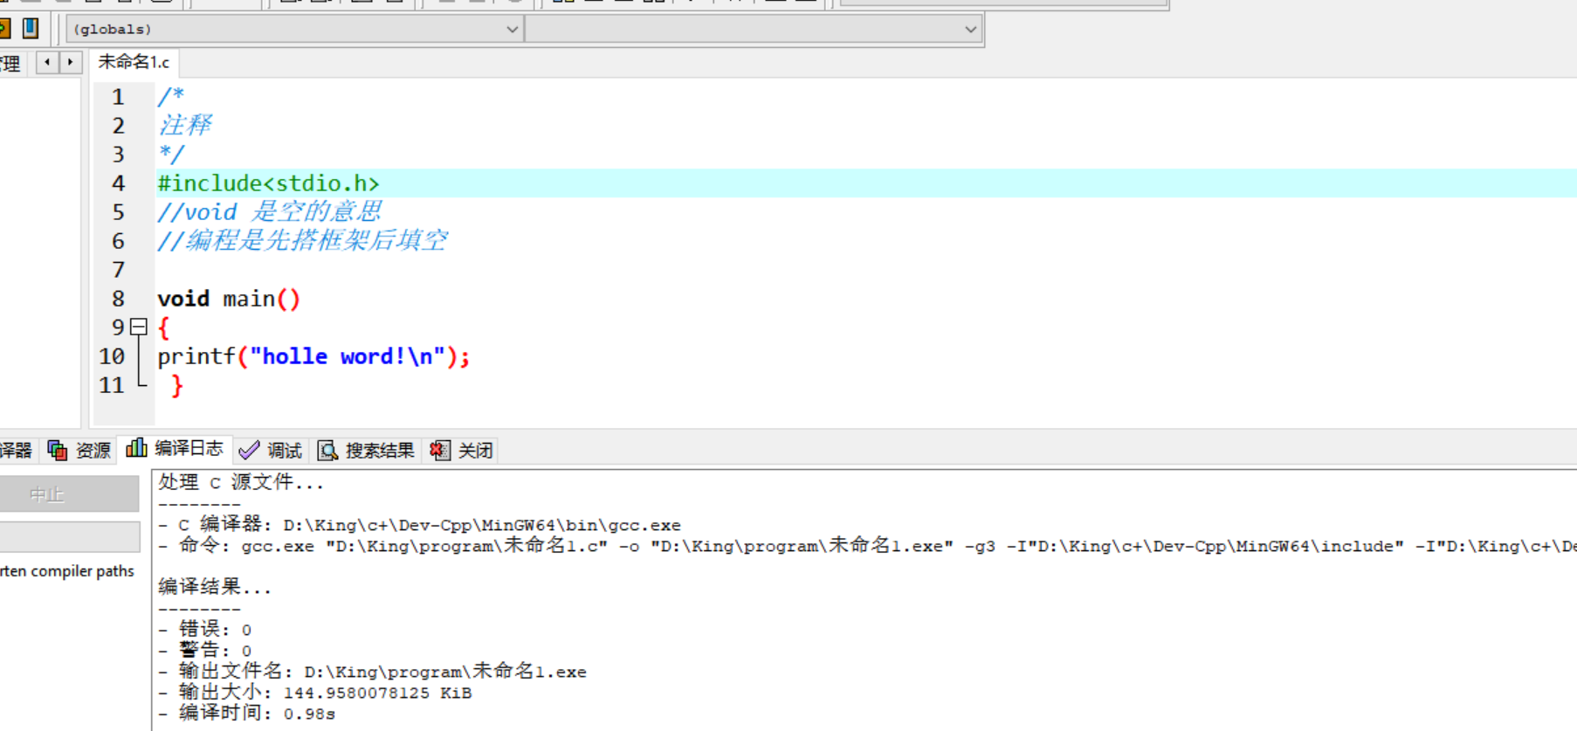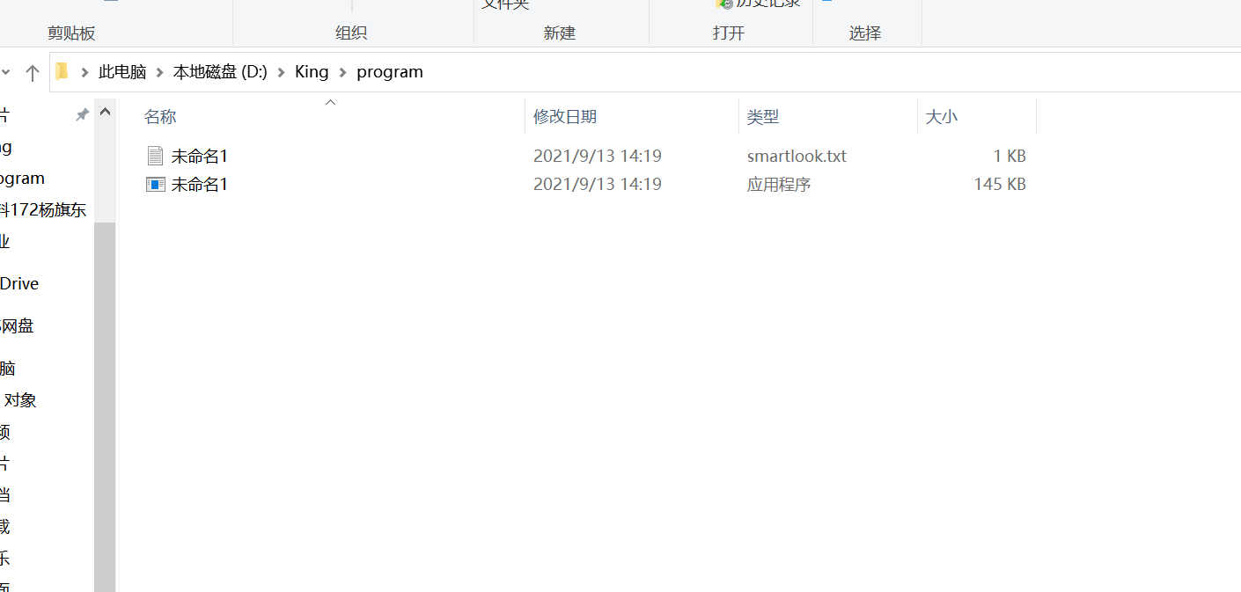

- 通过运行简单的C程序，初步了解C源程序的特点
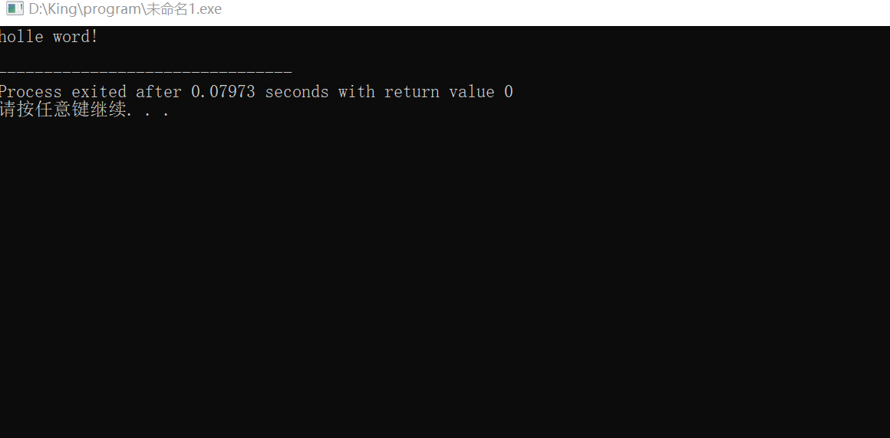
二、实验环境：
- 操作系统：Win
- 编译环境： C free或Devc++或其他C编译工具
三、实验内容、要求
见实验指导书
四、实验步骤（对实验步骤的说明应该能够保证根据该说明即可重复完整的实验内容，得到正确结果。）

输入的指令、代码、运行结果及截图。
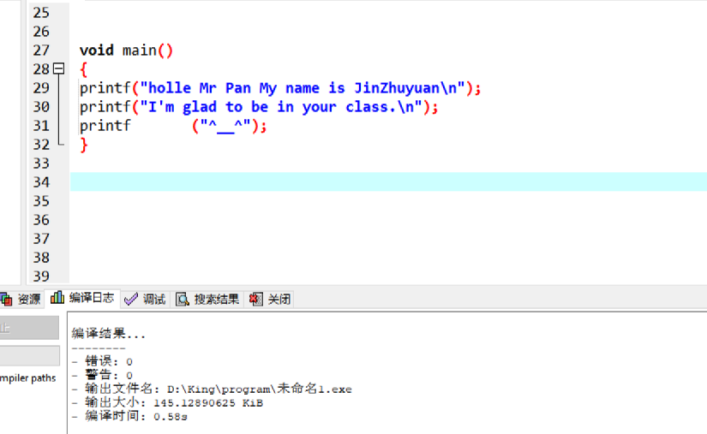

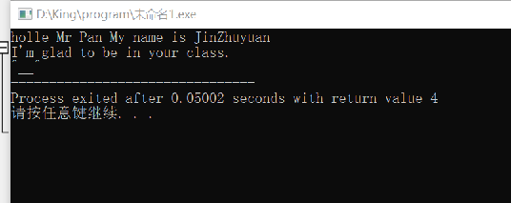

五、实验结果与分析(可以是实验详细设计、数据结构定义、源程序、调试、错误原因等任意心得体会)：
1 做的过程中遇到什么问题？如何解决的？
忘记加分号导致bug，分号采用全角导致程序无法运行。将半角格式下的分号加上
2 知识总结与体会
写程序，敲代码是一个不断发现错误并改正从而不断提高自己的过程，只有通过多练，多think才能提高自己能力，就像老师说的能力和敲代码的行数成正比。

六、教师评语：

实验成绩： 教师：

